نام و نام خانوادگی: |  | وزارت آموزش و پرورش  اداره کل آموزش و پرورش خراسان رضوی  مدیریت آموزش و پرورش ناحیه 7 مشهد  مجموعة دبیرستانهای غیر دولتی ناصرنوی | زمان: | 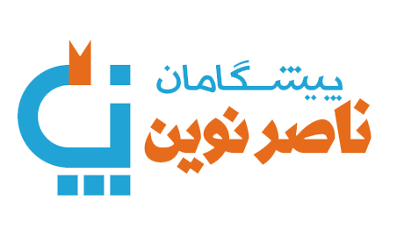
امتحان: کلاس: |  |  | ساعت:
شماره دانش آموز: |  |  | تاریخ:
نام دبیر: |  |  | نوبت: | مهر
نمرة دبیر باعدد: با حروف: نمرة تجدیدنظر: امضا: |  |  |  | آموزشگاه
شماره | متن سؤال |  |  |  | بارم
1 | معنی هر یک از کلمات زیر را بنوسید .  مُجالَسَه : صَف : ذَهَب : جُندی :  کاتِب : اَمام: بَحْر : نِهایه :  سوق : خُسران : بارد : زوجه :  قَبیح : |  |  |  | 3.5
2 | معنی جمله های زیر را بنویسید .  الف) مَن زرع العدوان :  ب) مَن مدرس اللغه العربیه :  پ) رُب کَلام کالحسام :  ت) حَفظکُم الله ، مع السلامه :  ذ) هُم اسره ناجِحَه :  س) نَحن ما عبرنا الحدود : |  |  |  | 3.5
3 | فعل های زیر را به 14 صیغه بنویسید . (با ترجمه )  وَقَف : |  |  |  | 4
4 | به سوالات زیر به عربی پاسخ دهید :  ما اسمُکَ :  کَیفَ حالکَ :  مِن عینَ انتَ : |  |  |  | 2
5 | گزینه درست را انتخاب کنید .  1-الف ) حار = بارد ب) والده $≠$ والد پ) جاهل = عاقل د) رخیصه = قالیه  2- الف) عدوان $≠$ صداقه ب) افضل $≠$ خیر ر) خلف $≠$ وراء د) اراذل = افاضل |  |  |  | 2

